PKM Pemenuhan Hak Anak Atas Pengasuhan dan Lingkungan Bagi Lembaga Profesi

Meiliyah Ariani1*, Zulhawati², Sitti Hikmawatty 3
¹Universitas Prof. Dr. Moestopo (Beragama), ²Universitas Teknologi Yogyakarta, ³Universitas Nusaputra Sukabumi

*Email Korespondensi: meiliyah_ariani@dsn.moestopo.ac.id

Abstract - The family in terms of child care and protection has a strategic place, function and role, especially the mother. Where mothers are the first foundation for building a family. Mothers have a very important role, which cannot be replaced by others as caregivers of their children. In addition, mothers have great virtues in society. Because mothers carry out their very big tasks as well. Which can be expressed, that the family is the core of society, and the mother is the core of the family. Parenting is a pattern of parenting for children, namely how parents treat children, educate, guide, discipline children, protect children until children grow up by forming behavior in accordance with the norms and values contained in the life of the community. Children as part of the nation's investment, are not only seen as an age group that must meet all their needs both physically, mentally and socially, but more than that, children are part of the members who must get protection and receive their rights. Therefore, environmental factors do greatly affect the development of children's psyche, but parents, especially mothers, influence it much more. The wrong educational pattern and incomprehension in nurturing and educating children will have fatal consequences for children.
Keywords: Parenting, Children's Rights, Environment

Abstrak - Keluarga dalam hal pengasuhan dan perlindungan anak mempunyai tempat, fungsi dan peranan, yang strategis, terutama ibu. Di mana ibu merupakan fondasi pertama untuk membangun sebuah keluarga. Ibu memiliki peran yang sangat penting, yang tidak dapat digantikan oleh orang lain sebagai pengasuh anak-anaknya. Selain itu ibu memiliki keutamaan yang besar dalam masyarakat. Sebab ibu melaksanakan tugas-tugasnya yang sangat besar pula. Yang mana dapat diungkapkan, bahwa keluarga adalah inti masyarakat, dan ibu adalah inti keluarga. Pola asuh merupakan pola pengasuhan orang tua terhadap anak yaitu bagaimana orang tua memperlakukan anak, mendidik, membimbing, mendisiplinkan anak, melindungi anak sampai anak tumbuh dewasa dengan membentuk perilaku sesuai dengan norma dan nilai yang tertuang dalam kehidupan Masyarakat. Anak sebagai bagian dari investasi bangsa, tidak hanya dipandang sebagai kelompok umur yang harus dipenuhi segala kebutuhannya baik dari segi fisik, mental dan sosial, melainkan lebih dari pada itu, anak merupakan bagian dari anggota yang harus mendapatkan perlindungan dan menerima haknya. Maka dari itu faktor lingkungan memang sangat mempengaruhi perkembangan jiwa anak, tetapi orang tua terutama ibu jauh lebih mempengaruhinya. Tata pola pendidikan yang salah dan ketidak mengertian dalam mengasuh dan mendidik anak akan berakibat fatal terhadap anak.
Kata Kunci: Pengasuhan, Hak Anak, Lingkungan

PENDAHULUAN

Pengasuhan merupakan proses interaksi antara orang tua dan anak dalam mendukung perkembangan fisik, emosi, sosial, intelektual, dan spiritual (Wong, 2001) sehingga anak tumbuh dan berkembang menjadi pribadi yang cerdas, mandiri, sehat, berbudi pekerti yang luhur, dan berakhlak mulia.
Anak dapat tumbuh dan berkembang dengan optimal jika pengasuhan yang dilakukan mengacu kepada prinsip-prinsip pengasuhan positif yang sesuai dengan usia dan potensi anak. Pengasuhan positif di sini adalah pengasuhan yang dilakukan berdasarkan kasih sayang, saling menghargai, pemenuhan dan pelindungan hak anak, terbangunnya hubungan yang hangat, bersahabat dan ramah antara anak dan orang tua, serta menstimulasi tumbuh kembang anak, agar optimal
Pengasuhan yang baik dan positif yang dilakukan oleh setiap orang tua dalam memberikan dukungan kesuksesan anak di masa depan karena dapat (Hasbi dan Ganesha, 2020) :
  - meningkatkan kualitas interaksi anak dengan orang tua. orang tua dan anak bisa saling berkomunikasi dengan efektif, membangun kerja sama yang baik, saling mendukung dan menghargai satu sama lain.
  - mengoptimalkan tumbuh kembang anak. dengan pengasuhan yan positif. anak mendapatkan kesempatan yang memadai untuk mengembangkan potensi yang dimilikinya, percaya diri, mandiri, disiplin, bertumbuh sesuai dengan usianya, tanpa adanya tekanan, bebas dari intimidasi, serta rasa takut.
  - Mencegah perilaku-perilaku menyimpang. Pengasuhan positif memberikan kesempatan bagi anak untuk mengembangkan karakter mulia dengan bimbingan dari orang tua, sehingga menghindarkan anak dari berbagi perilaku menyimpang, baik saat ini maupun di masa depan.
  - Mendeteksi kelainan pada tumbuh kembang anak. Pengasuhan positif memungkinkan untuk tumbuhnya kepekaan pada orang tua terhadap setiap tahap pertumbuhan dan perkembangan anak sehingga apabila terjadi penyimpangan atau gangguan, dapat dideteksi atau diketahui oleh orang tua sedini mungkin, yang kemudian sangat memungkinkan untuk intervensi sedini mungkin.
Anak merupakan amanah terbesar yang dititipkan sang pencipta kepada orang tua. Michele Borba dalam bukunya The Big Book of Parenting Solutions (2009) mengatakan pengasuhan adalah amanah untuk orang tua sepanjang hidupnya. Artinya, pengasuhan dilakukan tanpa henti, dari sejak anak dalam kandungan, usia dini, remaja, hingga dewasa. Orang tua memiliki tanggung jawab penuh untuk membimbing, mengawasi, dan melindungi anaknya untuk tumbuh dan berkembang optimal sesuai dengan potensi yang dimiliki setiap anak agar kelak anak siap untuk hidup bermasyarakat dengan karakternya yang mulia.
Pengasuhan anak menekankan pada sikap positif dan menerapkan disiplin dengan kasih sayang. Prinsip dasarnya adalah menghargai anak agar tumbuh menjadi pribadi yang mandiri dan bertanggung jawab. Dalam praktiknya, pengasuhan yang diterapkan pada satu anak tidak selalu berhasil untuk anak yang lain. Mengapa? Karena pada prinsipnya, semua anak adalah unik, berbeda satu sama lain. Perbedaan dapat disebabkan oleh usia, jenis kelamin, pola pengasuhan, latar belakang keluarga, kondisi lingkungan, termasuk sosial budaya yang ada di masyarakat, temperamen, atau gaya belajar, ataupun berbagai perbedaan lainnya, sejak anak berada dalam kandungan, proses persalinan, hingga pasca persalinan. Meskipun demikian, ada sejumlah prinsip yang dapat digunakan dalam pengasuhan untuk tiap anak pada setiap kesempatan.
Maksud dan tujuan dari kolaborasi pengabdian pada masyarakat (PKM) ini adalah memberikan panduan kepada pemangku kepentingan yaitu akademisi, lembaga profesi, dan pemerintah dalam, pemenuhan hak anak atas pengasuhan dan lingkungannya untuk melindungi anak dari berbagai bentuk kekerasan, penelantaran, dan eksploitasi, menciptakan lingkungan yang aman, bersih, dan mendukung perkembangan anak. Ini mencakup aspek fisik seperti rumah dan sekolah, serta lingkungan sosial seperti komunitas dan teman sebaya serta membantu dalam mengkoordinasikan upaya dari berbagai pihak yang terlibat dalam pengasuhan, pemenuhan hak anak dan lingkungan. Dengan kolaborasi yang baik antara berbagai pihak dapat meningkatkan efektivitas program dan inisiatif yang ada.

METODE PELAKSANAAN

Metodologi pelaksanaan kegiatan pengabdian masyarakat ini dengan melakukan sosialisasi dan bimbingan teknis (Bimtek). Khalayak sasaran pada kegiatan ini adalah berbagai akademisi dari beberapa universitas yang masuk dalam asosisasi dosen Indonesai (ADI), Lembaga profesi maupun pemerintah bekerjasama dengan KPPPA (Kementerian Pemberdayaan Perempuan dan Perlindungan Anak) sebanyak 36 peserta, dengan rincian: 1 orang dari Federasi Guru Independen Indonesia ( FGII),1 orang dari Ikatan Guru Taman Kanak-kanak Indonesia (IGTKI), 1 orang dari Himpunan Pendidikdan Tenaga Kependidikan Anak Usia Dini (HIMPAUDI), 1 orang Pendidikan Guru Republik Indonesia (PGRI). 1 orang Asosiasi Advokat Indonesia (AAI), 1 orang Himpunan Psikologi Indonesia (HIMPSI), i orang dari Ikatan Dokter Anak Indonesia (IDAI), 1 orang Ikatan Hakim Indonesia (IKAHI); 1 orang dari Persatuan Ahli Gizi Indonesia (PERSAGI); 1 orang dari Perhimpunan Advokat Indonesia (PERADI) pimpinan Luhut P Pangaribua, 1 orang dari Perhimpunan Advokat Indonesia (PERADI) Pimpinan Otto Hasibuan. 1 orang dati Ikatan Bidan Indonesia, 1 orang dari Federasi serikat Pekerja Kimia, energi, dan Pertambangan (FSP, KEP SPSI), 1 orang dari Aliansi Jurnalis Independen (AJI), 1 orang dari Media Sudut Pandang (Dra. Umi Sjarifah, S.H), 1 orang dari Ikatan Konselor Indonesia (IKI), 1 0rang dari Ikatan Perawat Anak Indonesia (IPANI), 1 orang dari Ikatan Okupasi Terapi Indonesia (IOTI), 1 orang dari Persatuan Insinyur Indonesia (PII), 1 orang dari Persatuan Jaksa Indonesia (PJI), 1 orang dari Persatuan Perawat Nasional Indonesia (PPNI), 1 orang dari Ikatan Penyuluh Keluarga Berencana Indonesia (IpeKB), 1 orang dari Ikatan Perawat Maternitas Indonesia (IPEMI) dan 13 0rang dari Asosiasi Dosen Indonesia (ADI).

Adapun metode yang diterapkan selama kegiatan pengabdian kepada masyarakat, adalah sebagai berikut: (1) sosialisasi materi pengasuhan berbasis hak anak, konvensi hak anak dan manajemen lingkungan keselamatan anak dari 3 narasumber ; (2) Diskusi dan tanya jawab mengenai materi pengasuhan berbasis hak anak, konvensi hak anak dan manajemen lingkungan keselamatan ; (3) implementasi gerak aksi dari peserta berbagai profesi mengenai materi pengasuhan berbasis hak anak, konvensi hak anak dan manajemen lingkungan keselamatan anak; (4) evaluasi, dimana evaluasi dilakukan di awal dan akhir kegiatan berupa angket tulis dan wawancara lisan untuk mengetahui sejauh mana pengetahuan dan kebermanfaatan dilaksanakannya sosialisasi pemenuhan hak anak atas pengasuhan dan lingkungan bagi lembaga profesi

PEMBAHASAN

Pelaksanaan kegiatan Pengabdian kepada Masyaraka (PKM) mengenai pemenuhan hak anak atas pengasuhan dan lingkungan bagi lembaga profesi pada tanggal 11 Juni 2024 sampai dengan 13 Juni 2024 di Bogor bertempat di hotel D’Anaya. Adapun rincian kegiatan secara keseluruhan dapat dijelaskan sebagai berikut:

Hari/tanggal | Waktu | Kegiatan | Keterangan
11 Juni 2024  Selasa | 12.00-14.00 | Registrasi | Panitia ADI
 | 14.00-14.10  14.10-14.20 | - Pembukaan  - Laporan pelaksana | - MC (ADI)  - Ketua Panitia (Dr. Titik Haryati, M.Ap., M.Pd)
 | 14.20-14.30 | - Sambutan Ketum | - Prof. Ir. Muhammad Ali
 |  | Asiasi Dosen Indonesia (ADI) | Berawi, M.Eng., Ph.D
 | 14.30-14.40 | - Sambutan Deputi | - Dr. Ir. Pribudiarta Nur
 |  | PHA KPPPA | Sitepu,. M.M
 | 14.40-14.50 | - Coffe Break | - Panitia
 | 14.50-16.00 | - Asdep Pemenuhan Hak Anak atas | - Plt. Suhaeni
 |  | Pengasuhan dan
 |  | Lingkungan
 | 16.00-18.30 | Break | Panitia
 | 18.30-20.30 | - Presentasi pedoman dan pembagian kelompok | Ketua : Dr. Titik Haryati, M.Ap., M.Pd (ADI)
12 Juni 2024  Rabu | 06.00-08.00 | Registasi hari ke-2 | Panitia
 | 08.00-08.15 | - Presentasi Konvensi hak Anak | Dr. Audra Jovani, MPS: Universitas Kristen Indonesia
 | 08.15-08.30 | - Presentasi Pengasuhan Berbasis Hak Anak | Dr. Meiliyah Ariani, SE.,M.Ak:  Universitas Prof. Dr. Moestopo (Beragama)
 | 08.30-08.45 | - Presentasi Manajemen Lingkungan Keselamatan Anak | Dr. Siti Hikmawati, S.ST., MPd :  Universitas Nusa Putera Sukabumi
 | 08.45-09.00 | - Presentasi Instrument Standarisasi PUSPAGA dan TARA Seuai Disiplin Ilmu Profesi | KPPPA
 | 09.00-10.00 | - Tanya Jawab | Panitia
 | 10.00-10.15 | Coffe Break | Panitia
 | 10.15-12.00 | - Diskusi Kelompok | Team Narasumber
 | 12.00-13.00 | Break | Panitia
 | 13.00-15.00 | - Lanjut diskusi kelompok | Team Narasumber
 | 15.00-15.30 | Coffe Break | Panitia
 | 15.30 - 17.00 | - Lanjut Diskusi Kelompok | Team Narasumber
 | 17.00-18.30 | Coffe Break
 | 18.30-21.00 | - Implementasi Gerak Aksi Lembaga Profesi | Team Narasumber
13 Juni 2024  Kamis | 06.00-08.00 | - Registrasi Hari ke-3 | Panitia
 | 08.00-10.00 | Implementasi Gerak Aksi | Perwakilan Kelompok dan Team Narasumber
 | 10.00-10.15 | - Coffe break | panitia
 | 10.15-12.00 | - Penutupan | Panitia
 | 12.00-13.00 | - Check out | Kembali ke tempat masing-masing

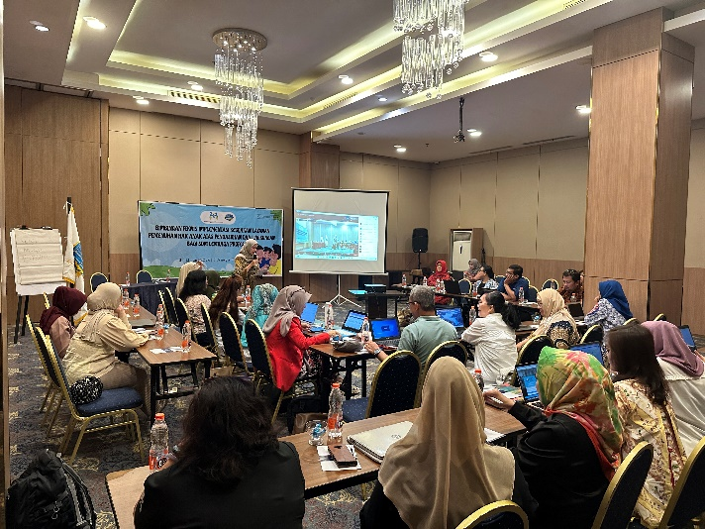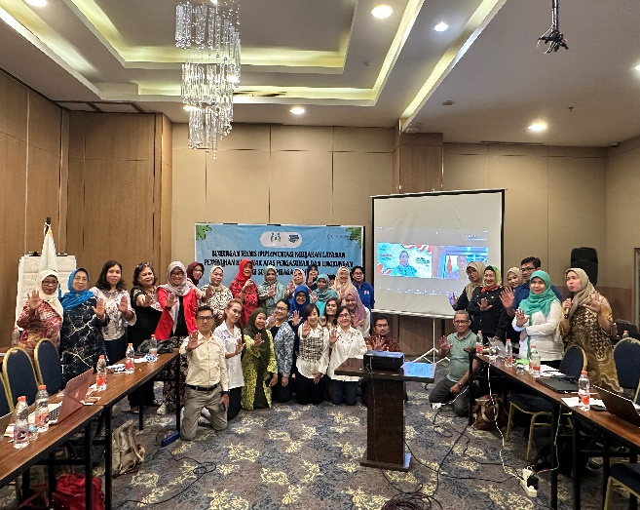
Gambar 1: Peserta Sosialisasi dan Bimtek
Adapun hasil pelaksanaan kegiatan Pengabdian kepada Masyarakat (PKM), adalah bahwa
hasil evaluasi kegiatan yang dilaksanakan oleh tim pengabdian dalam hal ini adalah anggota Asosiasi Dosen Indonesia (ADI), diperoleh beberapa faktor yang mendukung keberhasilan kegiatan sosialisasi pemenuhan hak anak atas pengasuhan dan lingkungan bagi lembaga profesi
- Seluruh peserta dari berbagai profesi memberikan dukungan besar, hal ini terbukti dari keterlibatan dan memberikan masukan dalam penyelenggaraan sosialisasi guna memberikan sharing pengetahuan bagi seluruh peserta untuk evaluasi bagi pemerintah dan kegiataan ADI berikutnya.
- Antusiasme peserta selalu aktif mengikuti kegiatan sosialisasi “pemenuhan hak anak atas pengasuhan dan lingkungan bagi lembaga profesi” sampai selesai dan selama kegiatan berlangsung terlihat kemauan dari peserta untuk berbagi pengalaman terkait pola asuh yang selama ini diterapkan di masyarakat dari berbagai profesi serta contoh2 konkrit dan nyata mengenai melanggar hak anak yang serimg dilakukan di seluruh Indonesia.
- Permasalahan yang diajukan dan ditemukan merupakan permasalahan yang sesuai dengan arah pengembangan dan hasil diskusi dengan berbagai profesi mengenai pemenuhan hak anak atas pengasuhan dan lingkungan bagi lembaga profesi .
- Harapan dari para peserta sosilasisi ini agar kegiatan sosialisasi yang berkaitan dengan pemenuhan hak anak atas pengasuhan dan lingkungan bagi lembaga profesi dapat dilaksanakan kembali dikemudian hari, dikarenakan selama ini baru pertama kali Asosiasi Dosen Indonesia (ADI) bekerjasama dengan pemerintah dalam hal ini KPPA (Kementerian Pemberdayaan Perempuan dan Perlindungan Anak) melaksanakan kegiatan tersebut untuk para peserta denngan sosilaisasi dan bimbingan teknis (Bimtek) dari berbagai Profesi yang ada.
pemenuhan hak anak atas pengasuhan dan lingkungan bagi lembaga profesi merupakan pemenuhan dan pengasuhan pengasuhan yang berdasarkan kasih sayang, saling menghargai, membangun hubungan yang hangat antara anak dan orang tua. Penerapan pengasuhan ini akan saling membangun dengan mengedepankan penghargaan, pemenuhan, dan perlindungan hak anak, serta mengutamakan kepentingan terbaik anak. Orang tua yang menerapkan pengasuhan yang positif selalu berupaya menciptakan lingkungan yang ramah dan bersahabat untuk anak sehingga anak dapat tumbuh dan berkembang secara optimal. Apa tujuan pemenuhan pengasuhan hak anak? Pemenuhan dan pengasuhan hak anak (pengasuhan posistif) diberikan dengan tujuan untuk: a. meningkatkan kualitas interaksi anak dengan orang tua; b. mengoptimalkan tumbuh kembang anak; dan c. mencegah perilaku-perilaku menyimpang. Dalam memberikan pengasuhan positif, terdapat dua prinsip yang perlu dipegang oleh orang tua, yaitu sebagai berikut:. (a) Anak harus diperlakukan dengan: 1) cinta dan kasih sayang; 2) penghargaan dan saling memaafkan; 3) bebas dari tindakan kekerasan; dan 4) tidak membeda-bedakan; (b) Orang tua menyediakan lingkungan yang aman, nyaman, dan menyenangkan bagi tumbuh kembang anak, yaitu dengan cara: 1) menjaga keharmonisan keluarga; 2) memenuhi kebutuhan anak; 3) melakukan stimulasi/pendidikan sesuai dengan tahap perkembangan anak; dan 4) memberikan perlindungan dari tindakan kekerasan.
Peran orang tua dalam melakukan pemenuhan haka nak (pengasuhan positif) adalah sebagai berikut: (a) memenuhi kebutuhan anak akan makanan yang bergizi dan sehat; (b) menanamkan nilai-nilai agama dan moral dalam kehidupan; (c) membangun kelekatan emosional dengan anak sebagai dasar keterampilan bersosialisasi; (d) memenuhi kebutuhan akan kasih sayang, perhatian, dan rasa aman; (e) menumbuhkan perilaku saling menghargai, menyayangi, toleransi, cinta kasih, kerja sama, tanggung jawab, dan kesederhanaan; dan (f) mengajarkan cara menyelesaikan masalah dan konik yang dihadapi serta mengambil keputusan. Cara menerapkan pengasuhan positif pada anak antara lain sebagai berikut: (a) memberikan keteladanan yang baik; (b) melakukan pembiasaan baik; (c) melakukan pengasuhan tanpa kekerasan; dan (d) melakukan pengasuhan secara berkelanjutan (Kemendikbud, 2018).
Komunikasi adalah proses menyampaikan dan menerima pesan antara orang tua dan anak secara bergantian, pada suatu situasi tertentu. Komunikasi akan efektif apabila penyampaian pesan dapat dipahami oleh penerima pesan dengan nyaman. Manfaat komunikasi dalam pengasuha, bagaimana anak mempelajari perilaku positif dan nilai-nilai melalui komunikasi dengan orang dewasa di sekitarnya, khususnya orang tua. Tanpa komunikasi, tidak ada belajar. Manfaat melakukan komunikasi efektif dalam pengasuhan positif, antara lain: (a) anak merasa diterima dan dipercaya orang tua sehingga anak akan membicarakan semua persoalan; (b) orang tua lebih mudah menyampaikan harapan terhadap anak dan dapat mengembangkan perilaku positif anak.
Tujuan komunikasi dalam pengasuhan positif meliputi hal-hal sebagai berikut: (a) memahami perasaan, pikiran, dan perilaku anak dengan lebih baik; (b) menyampaikan perilaku dan nilai yang positif kepada anak; (c) membantu anak menemukan solusinya sendiri; dan (d) membantu anak mengembangkan perilaku positif.
Keterampilan komunikasi yang penting dikuasai orang tua, antara lain: (a) Keterampilan berempati: keterampilan orang tua untuk menunda penilaian, menyimak ekspresi, dan memahami perasaan anak sebelum berbicara dengan anak; (b) Keterampilan menyimak: keterampilan orang tua untuk bersabar dan fokus dalam menerima pesan dari anak; (c) Keterampilan bertanya: keterampilan orang tua dalam membuat dan mengajukan pertanyaan yang membangun percakapan dengan anak; (d) Keterampilan bercerita: keterampilan orang tua dalam menceritakan dongeng dan pengalaman yang menarik perhatian anak; (e) Keterampilan memberi umpan balik: keterampilan memberi respons membantu anak bercerita lebih banyak untuk memperjelas atau mengklarifikasi maksudnya. Membangun komunikasi efektif dengan anak mencakup hal-hal berikut: (a) memberi kesempatan kepada anak agar berbicara lebih banyak; (b) mendengar aktif; (c) berkomunikasi dengan posisi tubuh sejajar dengan anak dan kontak mata; (d) berbicara dengan jelas dan singkat agar anak mengerti; (e) menggunakan bahasa (kata-kata) yang positif (hindari kata jangan); (f) mereeksikan/memantulkan perasaan dan arti yang disampaikan; (g) memperhatikan bahasa tubuh anak; dan (h) berempati (Kemendikbud, 2018).
Disiplin positif adalah cara menumbuhkan disiplin yang didorong dari dalam diri anak
tanpa hukuman dan hadiah. Disiplin positif merupakan pembentukan kebiasaan dan tingkah laku positif anak yang melibatkan ketegasan dan kasih sayang sehingga keterampilan sosial anak dapat berkembang dengan optimal, bukan mengendalikan anak dengan kekerasan atau hukuman. Tujuan disiplin positif antara lain, (a) membuat anak dapat bertanggung jawab terhadap tingkah lakunya; (b) memberikan kesempatan kepada anak untuk membangun tingkah laku sesuai dengan yang diinginkan oleh lingkungannya; dan (c) mengajarkan anak bagaimana bertingkah laku, memahami mana yang benar dan mana yang salah. Manfaat disiplin positif: (a) dapat menumbuhkan kepercayaan diri anak; (b) dapat mendukung kemandirian anak dan rasa bertanggung jawab atas dirinya; dan (c) dapat mendukung lingkungan yang lebih baik dalam keluarga (Kemendikbud, 2018).
Penerapan disiplin positif antara lain: (a) Pahami tahap perkembangan anak. Karakteristik anak pada setiap tahap perkembangan berbeda-beda. Orang tua perlu memahami karakteristik umum anak pada tiap tahap perkembangan serta bagaimana pengasuhan yang sesuai untuk tiap tahap perkembangan; (b) Kenali kekhasan anak. Anak terlahir dengan sifatnya masing-masing. Misalnya, ada yang mudah berkenalan dengan orang baru dan ada yang lambat mengenal orang lain; (c) Pahami kebutuhan anak. Setiap anak memiliki kebutuhan dasar (makan, minum, tidur, bermain) yang perlu dipenuhi. Misalnya, anak yang sedang kelelahan, mengantuk, dan lapar akan sulit mengikuti aturan dan mematuhi kesepakatan. Saat menerapkan disiplin, orang tua juga perlu memahami dan memenuhi kebutuhan anak. mengantuk, dan Saat menerapk kebutuhan anak (Kemendikbud, 2018).
Keluarga yang merupakan unit terkecil dari masyarakat memiliki 8 (delapan) fungsi yang harus dijalankan agar menjadi tempat bernaung yang aman, nyaman, dan menyenangkan bagi seluruh anggotanya. Kedelapan fungsi tersebut adalah fungsi agama, sosial, cinta kasih, perlindungan, ekonomi, pendidikan, pelestarian lingkungan, dan reproduksi. Pelaksanaan fungsi keluarga menjadi upaya optimalisasi tumbuh kembang dan pembentukan karakter anak sehingga dapat menjadi insaninsan pembangunan yang berkualitas. Dalam pelaksanaan fungsi keluarga tersebut, orang tua menghadapi berbagai permasalahan. Permasalahan pengasuhan dalam keluarga yang umum dihadapi oleh orang tua, antara lain: (a) penggunaan gawai (gadget) yang berlebihan oleh anak; (b) komunikasi yang kurang efektif antara orang tua dan anak, khususnya anak remaja; (c) penerapan pengasuhan yang berbeda antara ibu dan ayah atau ayah/ibu dan nenek/kakek; (d) peningkatan kasus-kasus narkotika, perkelahian antarpelajar, antarkelompok masyarakat, pergaulan bebas, bisa ditafsirkan sebagai gejala memudarnya pemahaman, penghayatan, dan pengalaman nilai-nilai luhur budaya bangsa. Salah satu yang dapat dilakukan di dalam keluarga dalam upaya pembentukan karakter anak adalah dengan pembiasaan baik. Pembiasaan baik adalah kegiatan yang dilakukan berulang-ulang, teratur, dan menyenangkan dengan penuh kesabaran serta kesungguhan untuk menumbuhkan karakter baik pada anak agar berguna di kemudian hari. Pembiasaan baik di keluarga dilakukan agar anak tumbuh dan berkembang menjadi pribadi yang baik dan menyenangkan, tangguh dan dapat diandalkan, serta mudah bergaul dan dapat diterima oleh lingkungan masyarakat.
Cara yang dapat dilakukan oleh orang tua dalam menumbuhkan pembiasaan baik pada
anak antara lain sebagai berikut: (a) Contohkan Orang tua menjadi teladan bagi anak dengan mencontohkan dan melakukan pembiasaan-pembiasaan baik di keluarga tersebut; (b) Biasakan Orang tua mencontohkan dan membiasakan perilaku-perilaku tersebut secara rutin dan menyenangkan sesuai dengan usia anak; (c) Ajarkan Orang tua menjelaskan perilaku yang harus dibiasakan dengan bahasa yang mudah dimengerti (Kemendikbud, 2018).

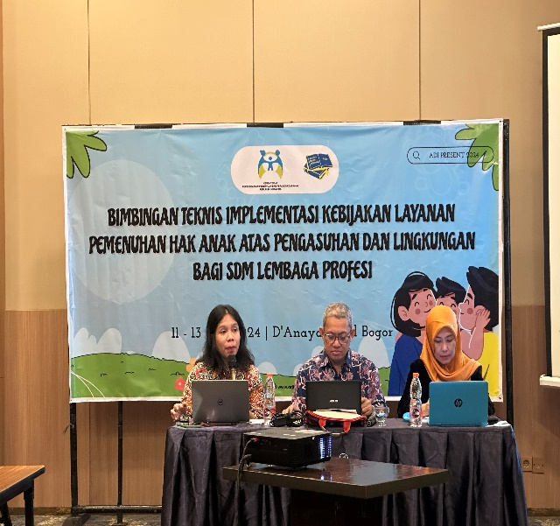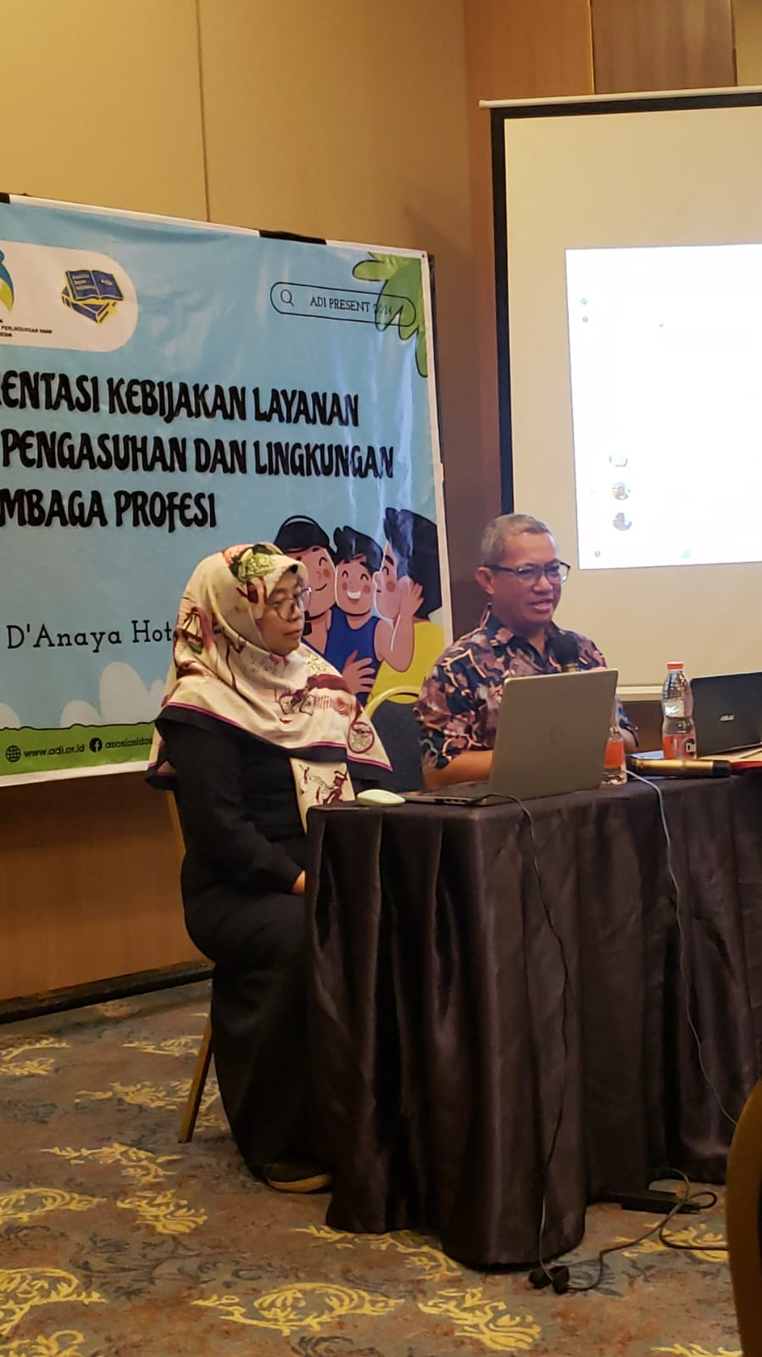
Gambar 2 : Narasumber kegiatan
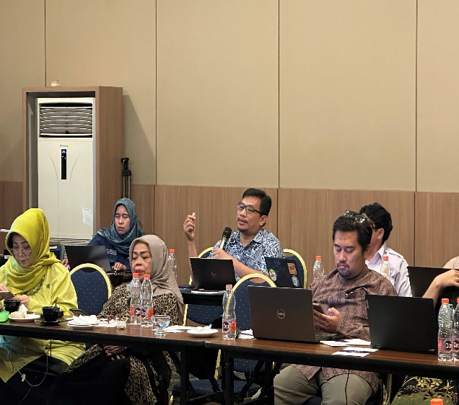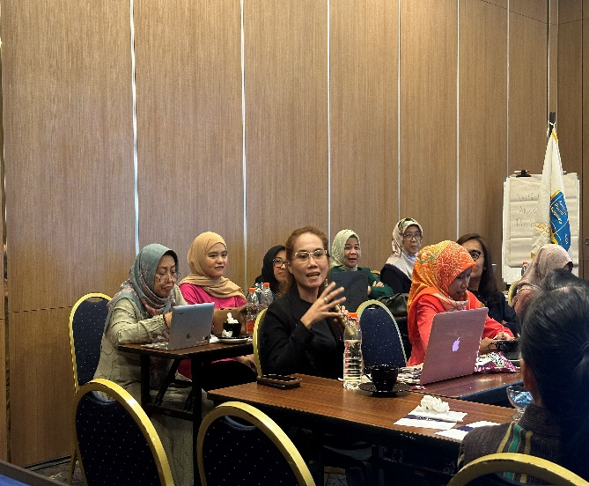
Gambar 3: Kegiatan Tanya Jawab

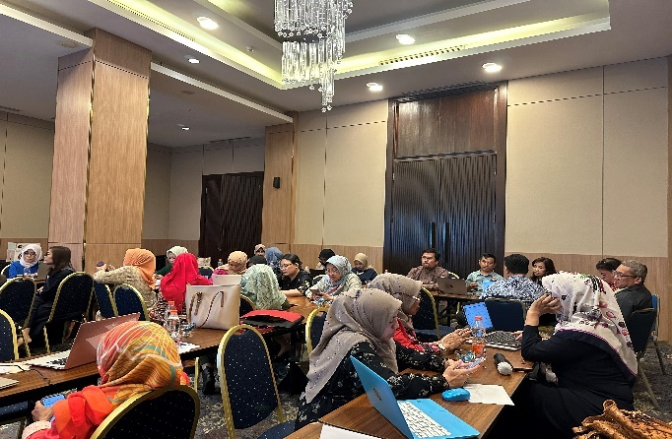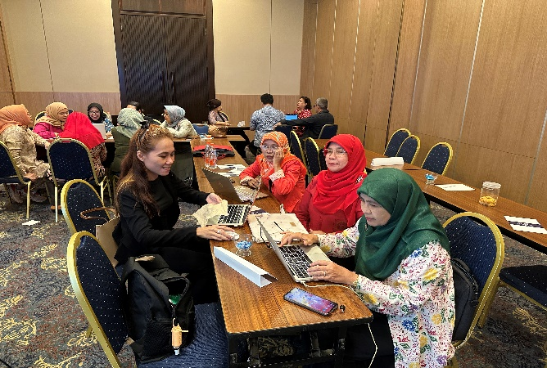
Gambar 4 : Kegiatan Implemetansi Gerak Aksi Peserta

- KESIMPULAN

Keseluruhan proses pelaksanaan program kegiatan sosialisasi dan bimtek “pemenuhan hak anak atas pengasuhan dan lingkungan bagi lembaga profesi ” ini dapat terlaksana dengan berkat adanya kerjasama yang baik dari berbagai pihak, yaitu lembaga pengabdian masyarakat Asosiasi Dosen Indonesia (ADI), berbagai embaga profesi dan pemerintah (KPPPA). Kegiatan sosialisasi dan bimtek pemenuhan hak anak atas pengasuhan dan lingkungan bagi lembaga profesi ini untuk memberikan pengetahuan dan kesadaran kepada masyarakat yang akan diteruskan kegiatan ini oleh peserta di Masyarakat melalui Asosiasi Dosen Indonesaia (ADI) , lembaga profesi dan masukan buat pemerintah KPPPA (Kementerian Pemberdayaan Perempuan dan Perlindungan Anak) akan pentingnya pemenuhan pengasuhan berbasis hak anak dan lingkungan Indikasi keberhasilan pelaksanaan kegiatan ini adalah bahwa kegiatan berjalan lancar dan antusiasme bagi para peserta untuk belajar serta membuka diri dan memperoleh pengetahuan sangat baik. Selain itu, dukungan dan motivasi yang besar dari pemerintah (KPPPA) yang sangat mensupport kegiatan Asosiasi Dosen Indonesia (ADI) ini yang dapat di sosialisasikan ke berbagai kalangan profesi dan membuat kegiatan sosialisasi ini menjadi hal yang positif, baik, dan peserta mendapakan informasi yang terbaru mengenai konvensi (kebijakan) hak anak yang telah diatur pemerintah dan negara. Indikasi yang lain adalah adanya apresiasi yang baik dari para peserta dari berbagai profesi, bahwa kegiatan sosialisasi pemenuhan hak anak atas pengasuhan dan lingkungan ini bagi para peserta. Kegiatan program pengabdian pada Masyarakat (PKM) tentang sosialisasi pemenuhan hak anak atas pengasuhan dan lingkungan bagi lembaga profesi hendaknya dapat direncanakan dan dilaksanakan tidak hanya mengundang peserta dari perempuan tapi keterlibatan kaum ayah menjadi lebih prioritas untuk kegiatan berikutnya dan ini menjadi pekerjaann rumah bagi ADI (Asosiasi Dosen Indonesia) untuk memberikan sosialaisasi kembali untuk berdiskusi dan berbagi pengalaman Kembali baik dengan narasumber, dengan harapan peserta dapat membawah hasil sosialisasi dan bimtek ini ke Masyarakat dan bisa diimplementasi disetiap instasi tempat peserta bekerja dalam melaksanakan pemenuhan hak anak atas pengasuhan dan lingkungannya berdasarkan pengetahuan yang diperoleh dari baik dari pemerintah dan dari beberapa narasumber.

Daftar Pustaka

Abraham H. Maslow. (2013). Motivasi dan Kepribadian (Teori Motivasi dengan
Pendekatan Hierarki Kebutuhan Manusia). Jakarta : PT. PBP. https://opac.polinema.ac.id/item/1309
Belajar Di Rumah Selama Wfh (Work From Home) Agar Berperilaku Positif”. https://media.neliti.com/media/publications/121261-ID-
Departemen Sosial Republik Indonesia (2007). Pedoman Prangkat Belajar Persepsi Gerak Tiga Demensi untuk Petugas TPA dan Kelompok Bermain , Jakarta: Direktorat Pelayanan Sosial Anak, Direktorat Jenderal Pelayanan dan Rehabilitasi Sosial Departemen Sosial RI.
Direktorat Pendidikan Keluarga. (2017). Buku Saku Komunikasi Efektif, Jakarta: Kemendikbud. https://paudpedia.kemdikbud.go.id/uploads/anggun/buku/Komunikasi%20Efektif%20dengan%20Anak%20Usia%20Dini%20ISBN.pdf
Direktorat Pendidikan Keluarga. (2017). Buku Saku Pengasuhan Positif, Jakarta: Kemendikbud. https://paudpedia.kemdikbud.go.id/uploads/anggun/images/2020/12_buku_BDR/Pengasuhan_Positif.pdf
Hasbi dan Ganesha. (2020). Pengasuhan Positif. Kementerian Pendidikan dan Kebudayaan RI. https://repositori.kemdikbud.go.id/18019/1/Pengasuhan%20Positif%20%283%29.pdf
Jamaluddin. D. (2013). Paradigma Pendidikan Anak dalam Islam. CV Pustaka Setia. Bandung. https://opac.uinfasbengkulu.ac.id/index.php?p=show_detail&id=27770&keywords=
Majalah Societa, edisi khusus, Bersama Lindungi Anak Kita, Jakarta : Biro Humas Departemen Sosial RI, 2009.
Megawangi, R. (2003). Pendidikan karakter untuk membangun masyarakat madani.
Jakarta: IPPK Indonesia Heritage. https://onesearch.id/Author/Home?author=Ratna+Megawangi
Mori, S., Nakamoto, H., Mizuochi, H., Ikudome, S., & Gabbard, C. (2013). Influence of affordances in the home environment on motor development of young children in Japan. ChildDevelopment Research, 2013, 1–5. https://doi.org/10.1155/2013/898406
Modul “Komunikasi dalam Pengasuhan”, Direktorat Pembinaan GTK PAUD dan
Dikmas, 2018
Mudjijono, Hermawan, Hisbaron, Noor Sulistyo, dan Sudarmo Ali. (1996) . Fungsi Keluarga Dalam Meningkatkan Sumber Daya Manusia. Yogyakarta: Departemen Pendidikan dan Kebudayaan. https://repositori.kemdikbud.go.id/29721/
Mustafa. (2003) , Keluarga Islam Menyongsong Abad 21, Bandung: Penerbit Al- Bayan. https://balaiyanpus.jogjaprov.go.id/opac/detail-opac?id=98576
Muslich. M. (2011). Pendidikan Karakter Menjawab Tantangan Krisis Multidimensional. Bumi Aksara. Jakarta. https://library.bpk.go.id/koleksi/detil/jkpkbpkpp-p-11932
Permatasari, C. L., & Hastuti, D. (2013). Nilai budaya, pengasuhan penerimaan-penolakan, dan perkembangan sosial anak usia 3-5 tahun pada keluarga kampung Adat Urug, Bogor. Jurnal Ilmu Keluarga dan Konsumen. 6(2), 91–99. https://doi.org/10.24156/jikk.2013.6.2.91
Pola-asuh-orang-tua-dan implikasinya-ter.pdf https://www.popmama.com/big-kid/6-9-years-old/ clara/disiplin-positif-mendisiplinkan-anak-tanpa- ancaman/full
Rahmaita. (2015). Pengaruh tugas perkembangan keluarga dan stres ibu yang baru memiliki anak pertama terhadap kepuasan pernikahan. Thesis. Institut Pertanian Bogor. https://repository.ipb.ac.id/handle/123456789/78854?show=full
Rahmawati, M., & Latifah, M. (2020). Gadget usage, mother-child interaction, and social- emotional development among preschool children. Jurnal Ilmu Keluarga Dan Konsumen. 13(1), 75–86. https://doi.org/10.24156/jikk.2020.13.1.75
Rakhmawati, I. (2015). Peran keluarga dalam pengasuhan anak. Jurnal bimbingan Konseling Isla, 6(1), 1–18. https://journal.iainkudus.ac.id/index.php/konseling/article/view/1037
Rosyadi. R (2013). Pendidikan Islam dalam Membentuk Karakter Anak Usia Dini (Konsep dan Paktik PAUD Islami) . Rajawali. Jakarta. https://lib.unpak.ac.id/index.php?p=show_detail&id=2386
Salvicion, dan Celis. (1998) . Hubungan Perkawinan dan Keluarga. https://ecampus.fkip.unja.ac.id/eskripsi/data/pdf/jurnal_mhs/artikel/ERA1D08042_280. pdf
Setiawan. Bukik, (2018). Keterampilan Bertanya. Jakarta: Direktorat Pendidikan Keluarga
Shihab. Najelaa, (2016). Merdeka Belajar: Mencintai dengan Lebih Baik , https://keluargakita.com
Tyas FPS, Herawati T, Sunarti E. (2017) . Tugas perkembangan keluarga dan kepuasan pernikahan pada pasangan menikah usia muda. J Ilmu Kel Konsum. 10(2):83–9. https://www.researchgate.net/publication/319131479_Tugas_Perkembangan_Keluarga_dan_Kepuasan_Penikahan_pada_Pasangan_Menikah_Usia_Muda
Ulfah Fajarini Prof. Dr. MSi (2020), Bahan seminar “Peran Orang Tua Saat Dampingi Anak
Undang – Undang Republik Indonesia Nomor 23 Tahun 2002 tentang Perlindungan Anak.
Undang-Undang Republik Indonesia Nomor 44 Tahun 2008 tentang Pornografi.

Zahro . (2022). Hubungan Antara Pola Asuh Orang Tua Dengan Perilaku Bullying Anak Usia Sekolah Di Sdn Pucanggading Batang. Thesis. Poltekes Semarang. https://repository.poltekkes
Zurayk, Ma’ruf. 1997. Aku dan Anakku. Bandung: Al-Bayan (Kelompok Penerbit Mizan)
Wong, D.L. dkk.. 2001, Buku Ajar Keperawatan Pediatrik. edisi 6. EGC. Jakarta. https://www.scribd.com/document/378937997/Buku-Ajar-Keperawatan-Pediatrik-Wong
World Bank. (2015). Monitoring Global Development Progress Part I.

